Activité 1 : La masse volumique et la structure de la Terre (1ère partie)

Notions et contenus | Compétences attendues
masse  volume  masse volumique | masse volumique  m = ρ x V
 | Compétences du socle commun
 | Lire et comprendre des documents scientifiques pour en extraire des informations

Document 1 : Comment s’organise la matière qui compose notre monde ?

Du moment que sa masse volumique est plus grande que celle de l’air, n’importe quel objet lâché sur Terre tombe (...).
Mais qu’en est-il d’un objet plus léger que l’air ? Pourquoi les montgolfières s’élèvent-elles dans le ciel au lieu de tomber ? Ne ressentent-elles pas la gravitation comme nous ? (...)

Lorsque les objets sont à la verticale les uns des autres, celui qui a la plus grande masse volumique a tendance à aller en dessous des autres.

Si des objets s’élèvent dans le ciel, ce n’est pas parce qu’ils ne ressentent pas la gravitation - la gravitation est toujours attractive et rien ni personne n’y échappe - c’est parce que l’air qui était au-dessus et autour d’eux, de plus grande masse volumique, tend à prendre leur place.
Si les objets de plus faible masse volumique que l’air montent, c’est donc parce que l’air qui les entoure profite de l’aubaine pour se glisser sous eux.
En utilisant le même raisonnement, il est possible de prédire la structure complète de notre planète.
(...) La masse volumique des roches est, en général, plus grande que celle de l’eau. Les mers et les océans se trouvent donc l au-dessus des fonds rocheux, et non l’inverse.
La masse volumique des roches et de l’eau est supérieure à celle de l’air. L'atmosphère se trouve donc au-dessus de la surface de notre planète, et non l’inverse.

Nous, les humains, vivons entre 6000 km de roches et environ 1000 km d’air.
La masse volumique de nos corps est supérieure à celle de l’air : nous ne nous envolons pas.
La masse volumique de nos corps est inférieure à celle du sol : nous ne nous y enfonçons pas.

Texte adapté à partir de L’Univers à portée de main, Christophe Galfard, Gallimard

Document 2 : La masse volumique

La masse $m$ et le volume V d’un matériau sont deux grandeurs proportionnelles.

La masse volumique ρ (rhô) d’un matériau s’exprime par :

ρ = $\frac{m}{V}$
Dans cette relation, les unités sont liées entre elles :
masse $m$ | volume $V$ | masse volumique ρ
gramme ( g ) | litre ( L ) | gramme par litre ( g / L )
gramme ( g ) | millilitre ( mL ) | gramme par millilitre ( g / mL )
kilogramme ( kg ) | mètre-cube ( m³ ) | kilogramme par mètre-cube ( kg / m³ )

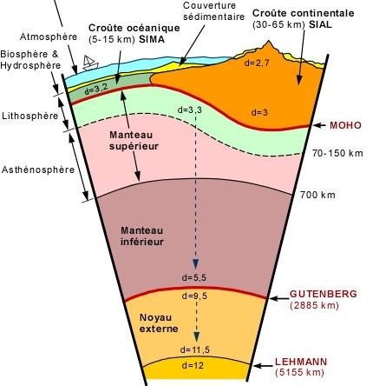

ρ ≃ 2700 kg/m³
ρ ≃ 3000 kg/m³
ρ ≃ 3300 kg/m³
ρ ≃ 2700 kg/m³
ρ ≃ 5500 kg/m³
ρ ≃ 9500 kg/m³
ρ ≃ 11500 kg/m³
ρ ≃ 12000 kg/m³

Pour l’air à basse altitude :
ρ ≃ 1 kg/m³

Document 3 : Structure de la Terre (adapté à partir de www.mines-stetienne.fr)

Question :

- D’après les documents proposés, quelle propriété de la matière permet de comprendre la structure de notre planète ? Une réponse argumentée est demandée.

